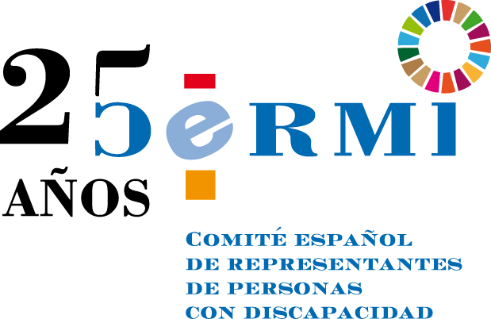
APORTACIONES DEL CERMI (DISCAPACIDAD ORGANIZADA) A LA CONSULTA PÚBLICA PREVIA A LA ELABORACIÓN DE UN ANTEPROYECTO DE LEY DE PARTICIPACIÓN INSTITUCIONAL
Desde el movimiento social de la discapacidad representado por el CERMI (www.cermi.es) deseamos realizar aportaciones a esta consulta pública previa en relación con el Anteproyecto de Ley de Participación Institucional, a fin de que las demandas y propuestas de la sociedad civil organizada sea tenidas en cuenta, por cuanto la participación institucional no se limita en modo alguno a las organizaciones sindicales y empresariales, sino que debe estar abierta a un espectro más amplio y rico, el de todos los operadores sociales (tejido civil articulado) que tienen como misión y despliegan su actividad para la consecución del bien común a través del mecanismo de la democracia participativa.
Sentado esto, como premisa, el movimiento CERMI respalda el propósito del Gobierno de España de promover esta legislación sobre participación institucional, ya que supondrá la cesación de una omisión continuada y grave, más de cuatro décadas después de la aprobación y vigencia de la Constitución Española.
Como desarrollo del apartado 1 del artículo 129 de la Constitución Española (CE), que habla en general de “participación de los interesados”, la nueva Legislación en curso debe desde luego establecer, configurar y regular la participación que se circunscribe a los agentes sociales tradicionales (sindicatos y organizaciones patronales), que son una parte, pero en modo alguno puede cerrarse a la presencia y participación de otras expresiones sociales organizadas, en particular, la representada por la sociedad civil y dentro de esta, por el Tercer Sector de Acción Social.
A estos efectos, es harto sintomático que el apartado 1 del citado artículo 129 objeto de potencial desarrollo legal no mencione en ningún momento a los agentes sociales; no es un precepto limitativo, por tanto, a esa realidad organizativa, por relevante que ésta sea. Si el propio texto constitucional, no restringe, la futura Ley, no puede por su cuenta (carecería de fundamento constitucional) limitar a una única manifestación organizativa de la vida social; antes bien, ha de acoger necesariamente a otras expresiones valiosas que tienen un interés legítimo y directo tanto en el Sistema de la Seguridad Social como en los organismos del sector público cuya función afecte a la calidad de vida y al bienestar general.
En este sentido, consideramos sesgado el enfoque de la consulta pública por cuanto predetermina y reduce sin justificación (sin apoyatura constitucional, en ningún caso) el universo de expresiones sociales organizativas con interés en la participación institucional. Esta tendenciosidad debe ser corregida y en la elaboración de la Ley ha de prevalecer un ánimo amplio, abierto e inclusivo a todo lo que de valioso hay en la urdimbre social.
Sin duda, el Tercer Sector de Acción Social ha de ser considerado como parte de “los interesados” y tener su debida proyección y plasmación en el texto legal en curso. El Legislador ordinario no puede ignorar o escamotear este mandato constitucional, que se predica en clave de apertura, no de restricción a un único tipo de “interesado”, que serían en exclusiva (y de modo inaceptablemente excluyente) los agentes sociales tradicionales.
La sociedad civil, el tercer sector de acción social y el diálogo civil son realidades jurídicas -propias del desarrollo de un Estado social, en el que la democracia se extiende y profundiza- reconocidas y reguladas que han de desplegar efectos en la participación institucional tal como la concibe y estable la Constitución Española en su artículo 129.
Así, la Ley 43/2015, de 9 de octubre, del Tercer Sector de Acción Social, en el ámbito estatal, define a las entidades del Tercer Sector de Acción Social como “aquellas organizaciones de carácter privado, surgidas de la iniciativa ciudadana o social, bajo diferentes modalidades, que responden a criterios de solidaridad y de participación social, con fines de interés general y ausencia de ánimo de lucro, que impulsan el reconocimiento y el ejercicio de los derechos civiles, así como de los derechos económicos, sociales o culturales de las personas y grupos que sufren condiciones de vulnerabilidad o que se encuentran en riesgo de exclusión social”, que son reguladas por el Estado a fin de “reforzar su capacidad como interlocutoras ante la Administración General del Estado, respecto de las políticas públicas sociales y definir las medidas de fomento que los poderes públicos podrán adoptar en su beneficio”.
Este mismo cuerpo legal, respecto de la participación (lo cual entronca con la participación de los interesados del ya visto artículo 129), dispone que “las entidades del Tercer Sector de Acción Social se incorporarán a los órganos de participación institucional de la Administración General del Estado, cuyo ámbito sectorial de actuación se corresponda con el propio de dichas entidades”. Y añade “la representación en dichos órganos corresponderá a aquellas organizaciones que tengan ámbito estatal y que integren mayoritariamente a las entidades del Tercer Sector de Acción Social”.
El Tercer Sector de Acción Social es pues uno de los agentes que por derecho pleno están incluidos en el concepto de “los interesados” del artículo 129 de la CE, pues tanto el Sistema de la Seguridad Social como la actividad de los organismos públicos cuya función afecte directamente a la calidad de vida o al bienestar general, son horizontes naturales de estas organizaciones nacidas de la iniciativa cívica solidaria.
Sobre la base de los anteriores razonamientos, queda fundamentada la propuesta esencial que desea aportar el movimiento CERMI a esta consulta pública, a saber, que la futura legislación sobre participación institucional comprenda como interesados de pleno derecho al Tercer Sector de Acción Social, que sería uno de los operadores objeto y sujeto de la nueva Norma legal.
9 de junio de 2022.
CERMI
www.cermi.es

